Консультация на тему:
«Использование методик Монтессори в развитии
детей дошкольного возраста»

Подготовила воспитатель МКДОУ «Детский сад №3»
Мурзина М.И.

Педагогика Монтессори - это не только проверенные временем методики, дающие потрясающие результаты, но и возможность глубже понять себя и ребенка, проявить в полной мере уважение и любовь к маленькому человеку, воспитать не просто интеллектуала, а счастливого человека, творчески мыслящую личность.
Основное положение Монтессори-педагогики: подвигнуть ребенка к самовоспитанию, к самообучению, к саморазвитию. А как подтолкнуть его к этому? Создать такую развивающую среду, чтобы ребенок, попадая в нее, начинал учиться самостоятельно.
Интерес - первое, что М. Монтессори выделяет в своей педагогике. Второе - индивидуальный подход. Это, конечно, не означает, что у каждого ребенка появляется отдельный учитель. Все немного по - другому. Каждый ребенок во время свободной работы выбирает то, что ему нравится делать, и взрослый показывает, как справиться с заданием.
Так М.Монтессори обратила внимание, а современная психология подтвердила, что у ребенка от 0 до 6 лет есть периоды (длительностью от 1 года до 3 лет), когда он наиболее легко и естественно учится определенным вещам. Так от 0 до 6 лет в несколько этапов проходит развитие речи, а до 5,5 сенсорное развитие. В среднем с 2,5 до 6 лет у малыша возникают и закрепляются социальные навыки. В это время дети легко воспринимают формы вежливого или грубого поведения, которые становятся нормами их жизни. И, конечно, нельзя не сказать о коротком (от 0 до 3 лет) периоде восприятия порядка. Он фактически определяет отношения малыша с миром, потому что касается не только порядка в окружающей среде, но и во времени (запускаются “внутренние часы” ребенка) и во взаимодействиях со взрослыми.
Если опоздать и не воспользоваться появившимися у детей возможностями, то они могут потерять интерес к этому на всю жизнь или вернуть ошибки и случайности этих периодов в самых неожиданных и неприятных формах уже после шести лет.
Монтессори призывает нас не ускорять развитие детей, но и не упустить момент и вовремя раскинуть перед ребенком скатерть самобранку, на которой ему откроется уменьшенная безопасная модель всего нашего мира. Сначала глаза малыша разбегутся, а потом найдут то, что ему нужно здесь и сейчас.
Главная цель педагогики Монтессори воспитание свободного и самостоятельного человека с чувством собственного достоинства. Сознание ребенка впитывает все окружающее как губка. Смысл метода, разработанного Монтессори, заключался в том, чтобы стимулировать ребенка к самовоспитанию, самообучению, саморазвитию. Задача воспитателя – помочь организовать ему свою деятельность, пойти собственным уникальным путем, реализовать свою природу. В Монтессори-системе большое внимание уделяется воспитанию самостоятельности детей. Каким образом можно способствовать проявлению самостоятельности детей? Какую роль в воспитании самостоятельности играют упражнения по овладению навыками практической повседневной деятельности? При ответе на эти вопросы следует выделить несколько факторов:
- подготовительная среда и притягательный характер материалов, с которыми работает ребенок,
- возможность самоконтроля и особое поведение педагога,
- организуя подготовленную среду, нужно создать детям свободный доступ ко всем предметам.
У детей должна быть возможность самостоятельно взять материал с полки и, позанимавшись с ним, поставить его на место. Размеры и вес материалов должны быть подходящими для детей. Сами материалы должны эстетично выглядеть, обладать привлекательностью. Важную роль в развитии самостоятельности играет возможность самоконтроля. Ребенку нужно дать возможность самому контролировать и исправлять свои ошибки. Взрослому нужно познакомить ребенка со способами самоконтроля, учить замечать свои ошибки. Главная задача взрослого четко и ясно показать ребенку, как надо обращаться с каждым материалом, с каждой вещью и обязательно дать возможность ребенку самому поработать, поупражняться с материалом. Взрослый не вмешивается в работу ребенка без необходимости, помня о том, что «каждая предоставленная ребенку помощь, не являющаяся необходимой, служит препятствием его развитию».

Представленные далее игры, на основе методик Монтессори, можно использовать в работе с детьми разных возрастов.

ИГРЫ С КАРТОЧКАМИ

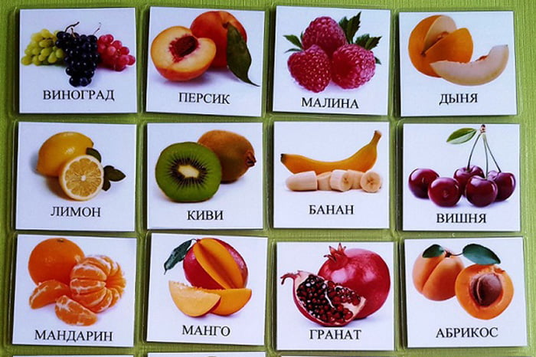

Какие карточки можно сделать своими руками и как с ними играть?

С животными.
Рекомендуется разделить карточки на группы: дикие, домашние животные, родители и их дети, животные разных континентов, морские обитатели, птицы, грызуны и т. д. Дальше ребенку выдаются резиновые или мягкие фигурки нарисованных экземпляров, которые он должен соотнести с картинкой и правильно расположить. Можно и нужно называть животных и коротко рассказывать о них.

С фруктами и овощами.
Принцип тот же самый. Малышу выдаются карточки с овощами и отдельно с фруктами. Рядом ставится большая миска с продуктами. Ребенок может не только раскладывать их по карточкам, но и щупать, нюхать, пробовать на вкус.

С цифрами и буквами.
Здесь вариаций несколько. На лист с буквами или цифрами можно раскладывать пластмассовые крышки с нарисованными буквами или деревянный, магнитный алфавит. Также буквы можно нанести на фасоль, морские камни, ракушки или вырезать их из цветного картона. Для изучения цифр подойдут счетные палочки, кубики. На картинке изображается число и количество предметов.

Сортеры

По убеждению Монтессори, дети сами способны определять актуальную деятельность для саморазвития. Задача педагогов и родителей – предоставить им в свободное владение дидактический материал. Особенно хороши в этом плане различные сортеры и вкладыши, где ребенку не нужно указывать на ошибку, он сам способен обнаружить ее.
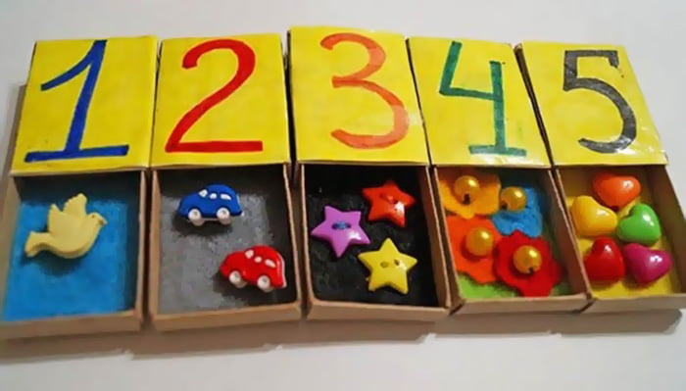
Итак, что можно сделать своими руками для Монтессори игр?

Из бутылок и короба.

Понадобиться большой невысокий короб и 7 бутылок с разноцветными крышками (можно выкрасить самостоятельно). Сначала сверху на короб наклеиваются разноцветные прямоугольники, а бутылки отрезаются по его высоте. Затем напротив каждого цвета вырезаются отверстия для горлышек бутылок. По задумке ребенок прикручивает крышки, соответствующие приклеенному цвету.

Из лоскутов ткани.

На большой отрез пришиваются прямоугольники и пристрачиваются кармашками, затем на каждый отдел приклеивается аппликация. Это могут быть цифры, буквы, геометрические фигуры. Дальше малыш раскладывает по кармашкам нужные материалы.

Из картона.

Принцип тот же, что и у вкладыша из ткани, только за основу берется ватман, а прямоугольники вырезаются из картона. Для разделения на кармашки можно использовать скотч, клей, степлер. Внутрь вкладываются плоские фигуры. Например, в один кармашек – круги, во второй – квадраты и т. д.

Из пищевых контейнеров.

Из пластиковых лотков можно изготовить всевозможные сортеры. Например, проделать раскаленным гвоздем фигурные отверстия в виде круга, квадрата, треугольника, узкой полоски. Ребенок сможет складывать в контейнер монеты, шарики, кубики и т. д.

Из спичечных коробков.

Самые простые вкладыши, которые можно сделать за полчаса. Наверх нужно наклеить изображение фигурок, которые ребенок будет складывать внутрь: цифры и соответствующее количество палочек, буквы, цвета, геометрические фигуры.

ИГРУШКИ ДЛЯ МЕЛКОЙ МОТОРИКИ И ДРУГИЕ

Практически все материалы Монтессори развивают мелкую моторику, повышают концентрацию внимания и тренируют память. Они не делают из ребенка гения, но помогают развиваться естественно и раскрывать весь свой внутренний потенциал.
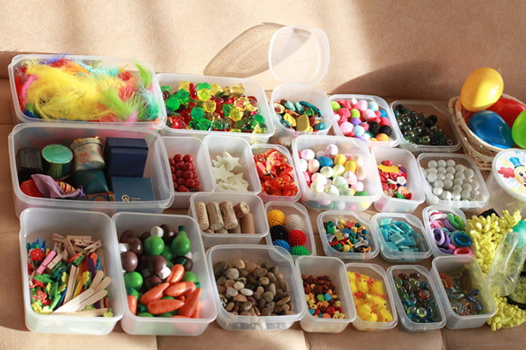
Какие еще игрушки можно сделать своими руками?

Кубики с буквами.

Для обучения чтению можно сшить кубики из ткани, набить их синтепоном и нашить аппликации в виде букв алфавита. Ребенок сможет их не только видеть, но и осязать, проводить по букве пальчиком, а позже составлять слоги и слова.

Ручная игрушка.

Для ее изготовления понадобятся гелевые шарики, которые набухают в воде, прозрачный плотный воздушный шар, лента. Набухшие шарики вместе с небольшим количеством воды насыпают в бутылку с узким горлом, затем сверху натягивают воздушный шар, переворачивают и завязывают лентой. Такую игрушку очень приятно мять руками, растягивать в разные стороны.

Игрушка с прищепками.

Из плотного разноцветного картона делаются аппликации в виде зверей или овощей, и рядом размещается коробка с разноцветными прищепками. Ребенок размещает их по цветам или заполняет недостающие места: иголки у ежика, лапки жука, ботва морковки.
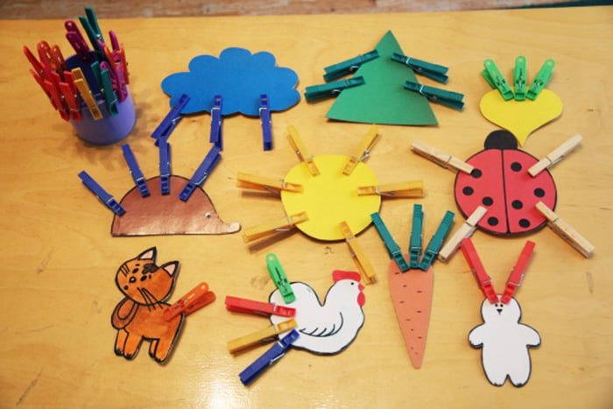
Учим пользоваться отверткой.
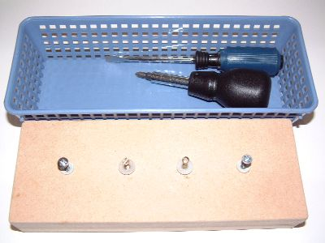
Описание — покажите ребенку, как можно закручивать шурупы при помощи специальной отвертки. Необходимые материалы: доска МДФ, шурупы, отвертка. Что это дает? Тренировка концентрации внимания, развитие мелкой моторики пальцев рук, координация глаз и рук. Возраст — в эту игру можно начинать играть приблизительно с 2 лет и 6 месяцев.
Учимся заплетать косичку.
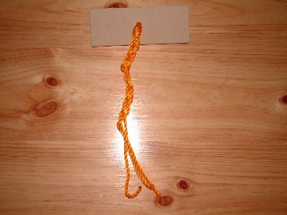
Описание — покажите малышу, как можно плести косичку из веревки. Необходимые материалы: Доска МДФ с просверленными отверстием, кусочек картона, веревка. Что это дает? Тренировка концентрации внимания, развитие мелкой моторики пальцев рук, координация глаз и рук. Возраст — в эту игру можно начинать играть приблизительно с 2 лет и 6 месяцев.

Учимся наливать воду при помощи воронки.

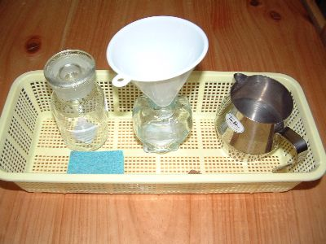
Описание — покажите малышу, как можно при помощи воронки наливать воду в узкое горлышко банок и не разливать. Необходимые материалы: воронка, стеклянные банки, губка, чтобы стирать разливы. Что это дает? Тренировка концентрации внимания, развитие мелкой моторики пальцев рук, координация глаз и рук. Возраст — в эту игру можно начинать играть приблизительно с 1 года и 6 месяцев.

Учимся зачерпывать половником.

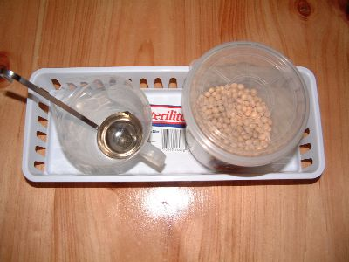
Описание — покажите малышу, как можно при помощи половника зачерпывать нут (или аналогичные бобовые) и переносить в пустую тару. Необходимые материалы: 2 тары, половник, нут или аналогичные бобовые (через какое-то время, когда малыш научится аккуратно переносить крупные бобовые из одной тары в другую, можно их заменить на более мелкие бобовые, как например, чечевица или крупы – гречка, рис, ”наивысший пилотаж» научить малыша аккуратно переносить манку, кукурузу или аналогичные сыпучие крупы и не просыпать:)). Что это дает? Тренировка концентрации внимания, развитие мелкой моторики пальцев рук, координация глаз и рук. Возраст — в эту игру можно начинать играть приблизительно с 1 года и 6 месяцев.

Играем в шнуровки.

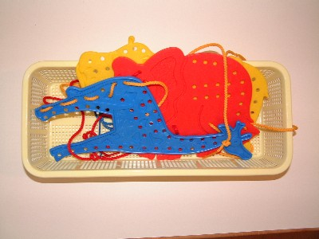
Описание — покажите малышу, как можно просовывать веревку через отверстия в фигурках животных. Необходимые материалы: шнуровки с животными. Что это дает? Тренировка концентрации внимания, развитие мелкой моторики пальцев рук, координация глаз и рук. Подготовка к шитью реальной иглой. Возраст — в эту игру можно начинать играть приблизительно с 2 лет.

Учимся наливать в узкое горлышко при помощи воронки.

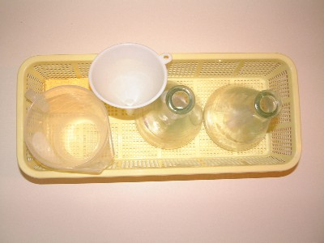
Описание — покажите малышу, как можно наливать в бутылочки с узким горлышком при помощи воронки. Необходимые материалы: воронка, емкость с водой, бутылки с узким горлышком, губка Что это дает? Тренировка концентрации внимания, развитие мелкой моторики пальцев рук, координация глаз и рук. Возраст — в эту игру можно начинать играть приблизительно с 1 года и 6 месяцев.

Играем на бутылках

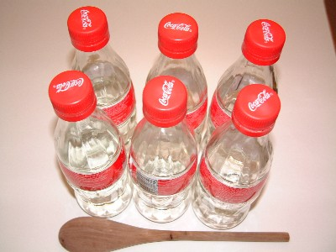
Описание — возьмите несколько бутылок и налейте в них разное количество воды, а теперь предложите малышу постучать по ним с помощью ложки. Необходимые материалы: бутылки, ложка. Что это дает? Тренировка концентрации внимания, развитие мелкой моторики пальцев рук, координация глаз и рук. Возраст — в эту игру можно начинать играть приблизительно с 8 месяцев. Кроме того, как вариант можно взять разные бутылки по объему, банки, склянки, в общем, все что может громко звучать, если бить по нему, и устроить музыкальный концерт дома.

Играем с венчиком.

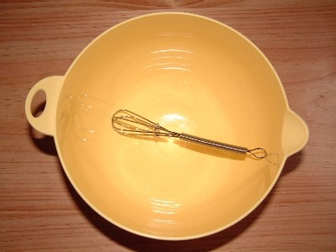
Описание — налейте в миску немного мыльной воды и покажите малышу, как можно весело взболтать ее венчиком. Необходимые материалы: венчик, большая миска, кувшин, губка или полотенце, чтобы быстро убрать разливы, мыльная вода. Что это дает? Тренировка концентрации внимания, развитие мелкой моторики пальцев рук, координация глаз и рук.

Учимся переносить мелкие предметы с помощью зажима.
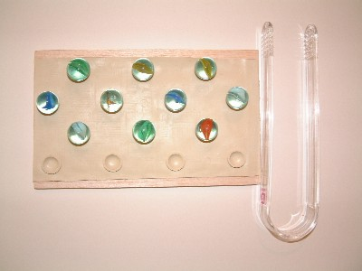

Описание — покажите малышу, как можно с помощью зажима брать стекляные пуговицы и раскладывать их по маленьким ячейкам. Необходимые материалы: стеклянные бусы или другие мелкие предметы, зажим, лоток с небольшими отверстиями (я взяла у мужа из-под каких-то инструментов). Что это дает? Тренировка концентрации внимания, развитие мелкой моторики пальцев рук, координация глаз и рук. Возраст — в эту игру можно начинать играть приблизительно с 2 лет и 6 месяцев.
Учимся открывать и закрывать замки.
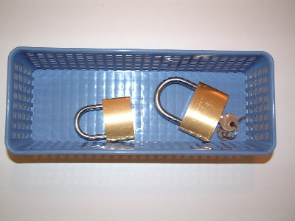
Описание — покажите малышу, как можно открывать и закрывать замки. Необходимые материалы: замки разного размера с ключами. Что это дает? Тренировка концентрации внимания, развитие мелкой моторики пальцев рук, координация глаз и рук. Возраст — в эту игру можно начинать играть приблизительно с 2 лет.
Тренируемся просовывать разноцветные палочки через небольшое отверстие в банке.
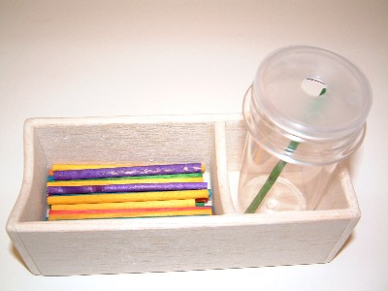
Описание — покажите малышу, как можно просовывать палочки через небольшое отверстие в крышке банки. Необходимые материалы: разноцветные палочки и банка с небольшое отверстием. Что это дает? Тренировка концентрации внимания, развитие мелкой моторики пальцев рук, координация глаз и рук. Возраст — в эту игру можно начинать играть приблизительно с 1 года. Примечание – есть и другие варианты этой полезной игры, можно предложить малышу просовывать маленькие счетные палочки в горлышко пластиковой бутылки, грецкие орехи или шарики от настольного тенниса в большую 5-литровую бутылку, можно также сделать в банке прямоугольное отверстие и засовывать в него разноцветные пуговицы. В общем, вариантов масса, все зависит от Вашей фантазии.
Учимся сортировать столовые приборы.
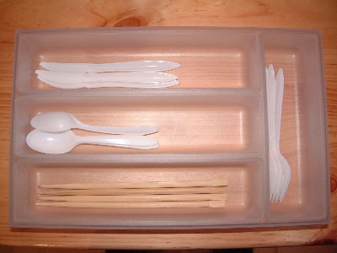
Описание - покажите малышу, как можно сортировать столовые приборы, где должны лежать ложки, вилки, ножики, палочки и т.д. Необходимые материалы: пластиковые ложки, ножи, вилки, деревянные палочки для еды, лоток для приборов. Что это дает? Тренировка двигательных навыков, координация глаз и рук, умение сортировать предметы. Возраст — в эту игру можно начинать играть приблизительно с 1 года и 6
Учимся резать ножницами
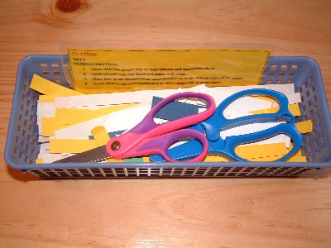
Описание — покажите малышу, как можно резать бумагу с помощью ножниц. Необходимые материалы: ножницы с тупым концом, разноцветная бумага. Что это дает? Тренировка двигательных навыков, координация глаз и рук Возраст — в эту игру можно пробовать играть приблизительно с 2 лет.
Использование в работе элементов методики М.Монтессори заметно ускорят развитие детей. Очевидно, что дети лучше усваивают материал, занимаются с удовольствием. Опыт проведения занятий по указанной методике показывает, что дети на практике справляются с задачами, которые на первый взгляд им были не по силам. Успех реализации методики во многом зависит от понимания происходящих процессов и заинтересованности со стороны взрослого (воспитатель, родители).

